CENTRO DE EDUCAÇÃO INFANTIL ANJO AZUL
Rua 31 de Março/nº 1508
Lacerdópolis – SC
CEP: 89660 000
Fone: (49) 3552 0279
Coordenadora: Marizane Dall’orsoletta
E mail: ceianjoazullacerdopolis@gmail.com

Blog: www.ceianjoazul.blogspot.com

CARGA HORÁRIA: 3h/aula semanal (plataforma/WhatsApp)
DATA: 27 a 31/07
PROFESSORA DE RECREAÇÃO: FABIULA APARECIDA SILVA SURDI
TURMA: VESPERTINO BERÇÁRIO I

CARGA HORÁRIA :5h/aula semanal (plataforma/WhatsApp)
DATA: 27 a 31/07
PROFESSORA DE RECREAÇÃO: LUCIMARA ANDRADE FERRARI
TURMA: MATUTINO BERÇÁRIO I

CARGA HORÁRIA: 2h/aula semanal (plataforma/WhatsApp)
DATA: 27 a 31/07
PROFESSORA: FABIANE TAIS FORMIGHERI
TURMA: VESPERTINO BERÇÁRIO I
FIQUEM EM CASA...
APROVEITEM SEU TEMPO, ESTUDEM E BRINQUEM
Sugestão para a semana é brincar com elementos da natureza.
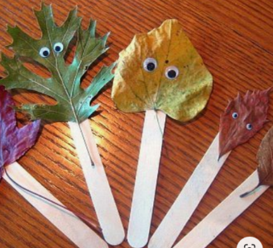
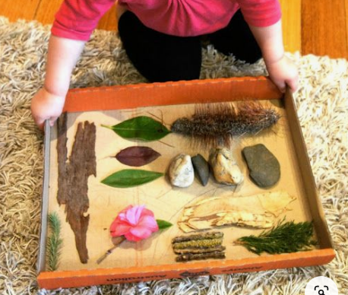
Convidar a criança e recolher elementos da natureza em seu quintal: folhinhas secas e verdinhas, galhinhos, flores, de preferências as que estiverem caídas, pedrinhas de vários tamanhos, cores, formatos. Se não tiver quintal, alguém da família pode recolher esses itens para a criança em alguma praça e apresentar a ela. Pode-se iniciar uma coleção para a “Caixinha da natureza”, juntando os elementos aos poucos, um pouco por dia e sempre sinalizando para a crianças que são elementos da natureza. Pode-se incentivá-la a falar os nomes corretamente, comparar formas, sentir os odores. Ou apenas deixar a criança manusear naturalmente, brincar, claro que com a supervisão de um adulto.
Uma outra versão para a atividade é que pode-se fazer pequenos fantoches com as plantinhas recolhidas para a crianças contar histórias, criar personagens, dar nomes para eles, inclusive.

OBS: Os pais que quiserem, podem postar em suas redes sociais as crianças realizando as atividades/experiências. São experiências de aprendizagens que poderão ser repetidas durante o período. Deixar a criança brincar sozinha; evitar de pegar a todo momento no colo.
Atenciosamente: CEI Anjo Azul

